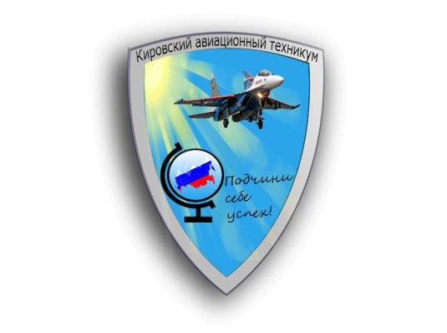

КИРОВСКОЕ ОБЛАСТНОЕ ГОСУДАРСТВЕННОЕ ПРОФЕССИОНАЛЬНОЕ ОБРАЗОВАТЕЛЬНОЕ БЮДЖЕТНОЕ УЧРЕЖДЕНИЕ

«КИРОВСКИЙ АВИАЦИОННЫЙ ТЕХНИКУМ»
(КОГПОБУ «Кировский авиационный техникум»)

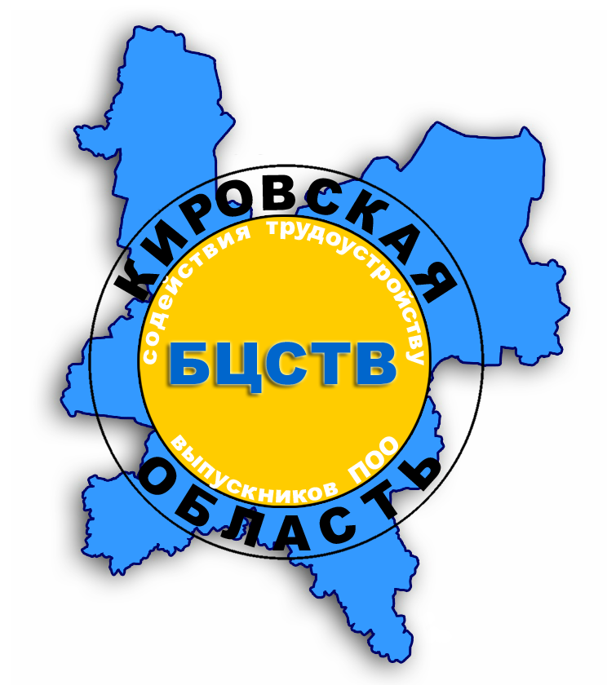

Областной семинар
«Организация служб (центров) содействия трудоустройству выпускников профессиональных образовательных организаций»
ПРОГРАММА

г. Киров
31 января 2017 года

Место проведения: КОГПОБУ «Кировский авиационный техникум» г. Киров, Октябрьский пр.,97 каб. 302

Цели:
- Знакомство с деятельностью базового центра содействия трудоустройству выпускников ПОО Кировской области;
- Результаты работы базового центра содействия трудоустройству выпускников со службами (центрами) трудоустройства выпускников ПОО Кировской области;
- Анализ трудоустройства выпускников Кировской области, обращающихся в органы государственной службы занятости населения;
- Деятельность служб (центров) содействия трудоустройству выпускников ПОО;
- Опыт работы предприятий по поддержке молодых кадров.

Программа семинара

9.30-9.55 | Регистрация участников, фойе техникума
10.00-11.35 | Основные доклады
10.00-10.05 | Открытие семинара | Стебакова Татьяна Владимировна, и.о ректора КОГОАУ ДПО «ИРО Кировской области»
 | О создании и организации деятельности базового центра содействия трудоустройству выпускников ПОО Кировской области | Родионова Татьяна Николаевна, начальник отдела профессионального образования Министерства образования Кировской области
 | Деятельность базового центра содействия трудоустройству выпускников ПОО Кировской области | Лубнин Сергей Геннадьевич, зам. директора по УПР КОГПОБУ «Кировский авиационный техникум»
 | Взаимодействие и результаты работы базового центра содействия трудоустройству выпускников со службами (центрами) трудоустройства выпускников ПОО Кировской области | Артамонова Эльвира Борисовна, руководитель БЦСТВ КОГПОБУ «Кировский авиационный  техникум»
 | Анализ трудоустройства выпускников Кировской области, обращающихся в органы государственной службы занятости населения | Бритикова Светлана Викторовна, начальник отдела трудоустройства, трудовой миграции и специальных программ занятости Государственной службы занятости населения Кировской области
 | Деятельность служб (центров) содействия трудоустройству выпускников ПОО | Волкова Фаина Леонидовна, ответственная за работу ЦСТВ КОГПОБУ КМТТ, Артамонова Эльвира Борисовна, руководитель БЦСТВ КОГПОБУ «Кировский авиационный техникум»
 | Из опыта работы предприятий по поддержке молодых кадров | АО «Лепсе»,  ПАО «Кировский завод «Маяк»
11.35-12.00 | Подведение итогов. | Артамонова Эльвира Борисовна, руководитель БЦСТВ КОГПОБУ «Кировский авиационный техникум»
 | Обед (столовая техникума)

Контактная информация:

Базовый центр содействия трудоустройству выпускников профессиональных образовательных организаций Кировской области (БЦСТВ ПОО Кировской области)
Адрес Центра: Кировская область, г. Киров,
Октябрьский пр-т, 97;
Адрес сайта в сети «Интернет»: www. aviakat.ru;
E-mail: bcstv@aviakat.ru.
Телефон: 36-58-99

